Vážení spoluobčané,

všichni sledujeme rychlý a smutný vývoj událostí na Ukrajině a naše Charita odpovídá na první dotazy  s nabídkou ubytování rodin zasažených válkou na Ukrajině.  Dovolte mi prosím, poskytnout Vám informace, které byste i Vy mohli využít.

Ubytování uprchlíků  a jejich zabezpečení  koordinuje Ministerstvo vnitra ČR, prostřednictvím Správy uprchlických zařízení MV ČR.  V  tomto okamžiku hledají kapacity pro prvních 5000 lidí, potřeba však bude narůstat.

Správa uprchlických zařízení MV ČR má zájem o větší celky, ale samozřejmě se tam mohou hlásit i občané, kteří mají možnosti přijmout lidi do svých domovů.

Níže Vám posílám odkazy na stránky, kde je k dispozici formulář, který je v případě, že by někdo byl ochotný  ubytování poskytnout, zapotřebí vyplnit.

Pokud máte ve své obci volné ubytovací prostory, které byste mohli rodinám poskytnout, prosím, pomozte.

[Ubytování pro ukrajinské rodiny | suz.cz](http://www.suz.cz/ubytovani-pro-ukrajinske-rodiny/)   [ubytovaniukrajina@suz.cz](mailto:ubytovaniukrajina@suz.cz)

Děkuji Vám všem za spolupráci, ať Vás Bůh provází

**Bc. Simona Tomanová**

*ředitel organizace*

Oblastní charita Havlíčkův Brod

Sídlo: 580 01 Havlíčkův Brod, Boženy Němcové 188

Doručovací adresa: 580 01 Havlíčkův Brod, Bělohradská 1128

Tel. 777 736 060

Email: [simona.tomanova@hb.hk.caritas.cz](mailto:simona.tomanova@hb.hk.caritas.cz)

[www.charitahb.cz](http://www.charitahb.cz)

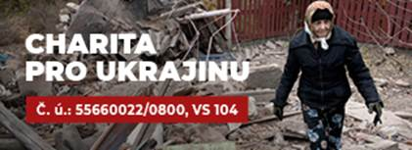

*Jsme síť organizací stojících na křesťanských hodnotách. Společně pomáháme lidem v nesnázích. Bojujeme i tam, kde schází naděje.*